GÉOGRAPHIE
Carte de France (01)

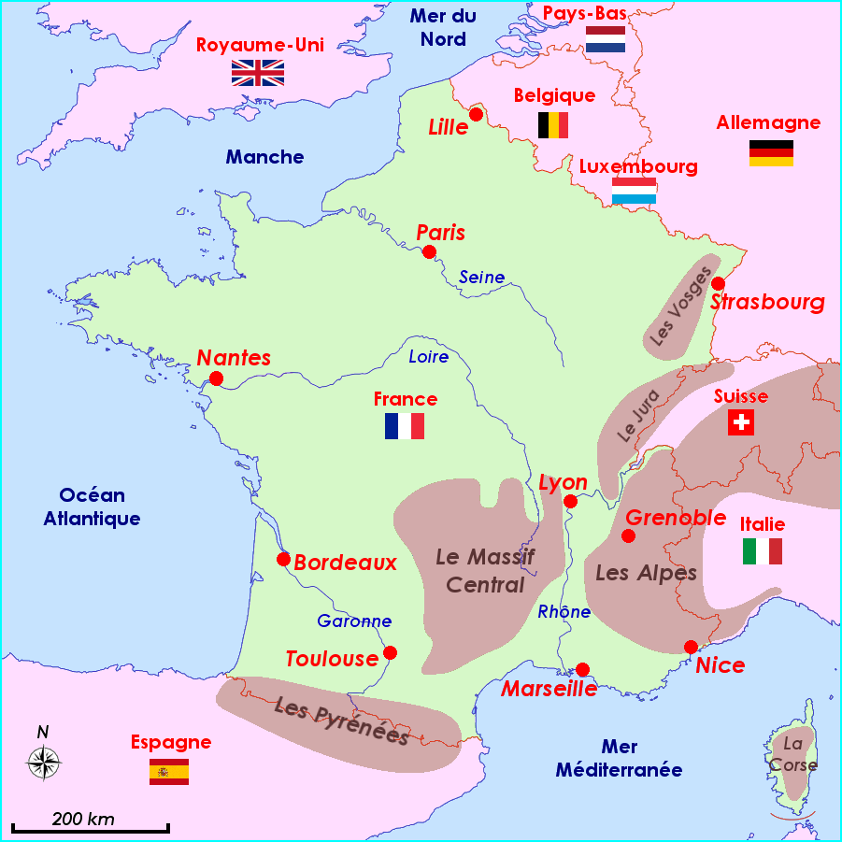

Pays frontaliers - Mers bordières - Principales villes - Fleuves - Montagnes

